福建省重点污染源自动监控于基础数据库系统(3.2)

出现问题：国发平台小时数据以及日数据无法反控且反控缺失数据的时候数据会全部勾选

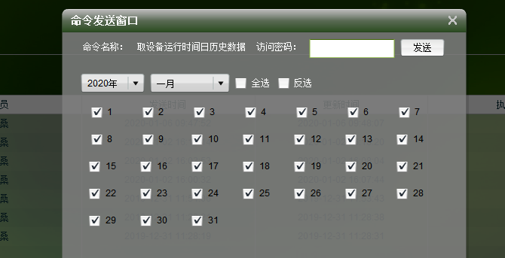

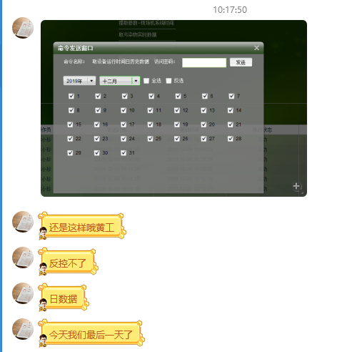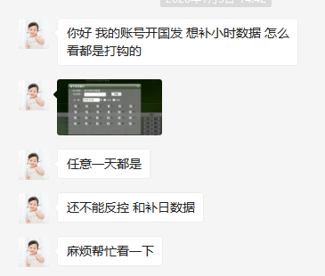

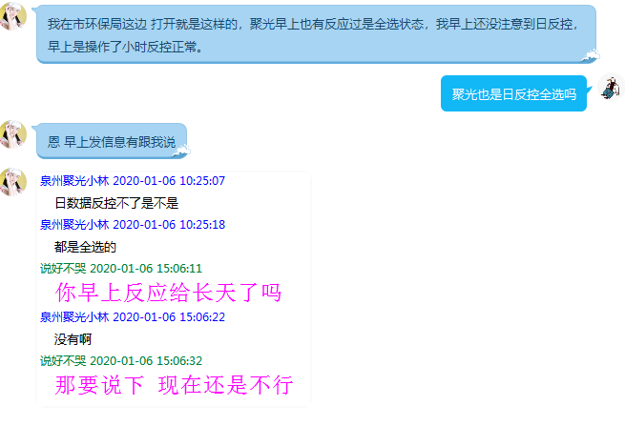

远程方式：堡垒机 <https://som.nebulabd.cn/index.php/>

账户：chenyuquan

密码：（动态密码key）

172.27.60.113国发污染源应用平台（通讯服务器）

172.27.60.114国发污染源应用平台（数据库服务器）

172.27.60.115国发污染源应用平台（应用服务器）

192.168.4.137国发污染源应用平台（交换服务器）

服务器登录：

账户：administrator

密码：jointsky3N4e5w6!@

国发平台：<http://112.111.2.121:8100/jointframe/app/AppMain!index.page>

账户：dimo4008

密码：joy77889900